Тема урока: Пользовательский интерфейс.
Тип урока: урок изучения новых знаний и первичного закрепления урока.
Цель урока: дать общее представление о пользовательском, командном и графическом интерфейсах.
Задачи урока:
Образовательные:
- обобщить представления школьников о пользовательском интерфейсе, командном и графическом интерфейсах, об основных элементах графического интерфейса.
Развивающие:
- развивать интерес к предмету, познавательную деятельность, мышление, внимание;
- развивать умения анализировать, выделять главное, оценивать результаты
полученных действий.
Воспитательные:
- научить обучающихся применять знания в новой ситуации;
- развить умение наблюдать и анализировать увиденное, делать выводы и обобщать информацию;
-воспитание информационной культуры учащихся, внимательности, аккуратности, дисциплинированности, усидчивости, инициативности;
- понимание необходимости упорядоченного хранения собственных программ и данных.
Планируемые результаты:
Предметные:
  - закрепить представления школьников о системах объектов, дать представление о персональном компьютере как о системе;
  - проверить знания по теме «Файл и файловая структура».
Личностные:
- понимание роли компьютеров в жизни современного человека;
- способность увязать знания об основных возможностях компьютера с собственным жизненным опытом.
- устанавливать связь между целью учебной деятельности и ее мотивом;
- определять общие для всех правила поведения;
- оценивать усваиваемое содержание учебного материала (исходя из личностных ценностей).
Метапредметные:
Регулятивные УУД:
- определять и формулировать цель деятельности на уроке с помощью учителя;
- проговаривать последовательность действий на уроке;
- высказывать своё предположение (версию) на основе работы с материалом учебника;
- уметь работать по коллективно составленному алгоритму действия;
- планировать своё действие в соответствии с поставленной задачей;
- вносить необходимые коррективы в действие после его завершения на основе его оценки и учёта характера сделанных ошибок.
Коммуникативные УУД:
- уметь оформлять свои мысли в устной форме;
- слушать и понимать речь других;
- договариваться о правилах поведения и общения и следовать им;
- учиться работать в паре, группе.
Познавательные УУД:
- уметь ориентироваться в своей системе знаний: отличать новое от уже известного с помощью учителя;
- добывать новые знания: находить ответы на вопросы, используя информацию, полученную на уроке;
- преобразовывать информацию из текстовой формы в схематическую;
- делать выводы о результатах совместной работы.
Оборудование: компьютер, презентация, карточки.

Ход урока
- Организационный момент.
Учитель:
- Здравствуйте. Меня зовут Юлия Андреевна. Сегодня я проведу у вас урок информатики. Я желаю вам хорошего настроения, удачи, и думаю, что наш урок сегодня будет проведен большой пользой для вас и для меня. Присаживайтесь, пожалуйста.
-Скажите, пожалуйста, кто отсутствует сегодня на уроке?
2. Актуализация и проверка ранее изученного материала.
Учитель:
- Прежде чем начать новую тему, вы сделаете тест на компьютерах по пройденной теме. Даю вам 2 минутки на повторение.
(Ученики садятся за компьютеры).
-Пишите-свою Фамилию и Имя, класс.
Тестирование по теме «Файл и файловые системы».

3. Мотивационный этап. Постановка темы и цели урока

Учитель: Чтобы перейти к теме сегодняшнего урока предлагаю вам отгадать ребус.
Слайд 1
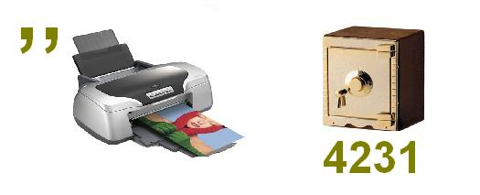
Ученики: Интерфейс.
Учитель: Кто-нибудь из вас может объяснить значение этого термина?
Ученики: Взаимодействие человека и компьютера.
Учитель: Раз это взаимодействие компьютера и пользователя. Значит тема нашего сегодняшнего урока?
Ученики: Пользовательский интерфейс.
Учитель: Какова цель нашего урока?
Ученики: Познакомиться с термином «пользовательский интерфейс», узнаем какие существуют виды пользовательского интерфейса и в чем их отличие; научиться организовывать свое информационное пространство с помощью информационных ресурсов. (Слайд 2)

4. Формирование новых знаний

Учитель: Итак, открываем тетради и пишем сегодняшнюю дату и тему. Сегодня у нас 12 декабря. Тема: Пользовательский интерфейс. (Слайд 3)
Учитель: Посмотрите на ключевые слова нашего урока.
Учитель: Пользовательский интерфейс, командный интерфейс, графический интерфейс, основные элементы графического интерфейса, индивидуальное информационное пространство. (Слайд 4)
Учитель: Под пользовательским интерфейсом понимают совокупность средств и правил, обеспечивающих взаимодействие между элементами или системами, взаимодействие устройств компьютера или взаимодействие компьютера и человека. (Слайд 5)
По мере развития и совершенствования компьютерной техники разрабатывались различные варианты пользовательских интерфейсов. Исторически первым был командный интерфейс. Он был реализован на компьютерах, оперировавших только числами и символами.
Командный интерфейс — интерфейс пользователя, обеспечивающий взаимодействие пользователя и компьютера в диалоговом режиме посредством ввода команд и данных. Пример командного интерфейса вы видите на экране. (Слайд 6)
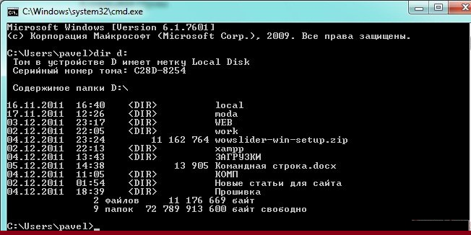
Для взаимодействия с компьютером человек должен был хорошо знать множество команд для управления устройствами и оперирования данными. Это затрудняло широкое внедрение компьютерной техники.
Необходимость запоминать многочисленные команды отпала с появлением графических интерфейсов. Первые графические интерфейсы обеспечивали возможность с помощью клавиш или манипулятора «мышь»:
- подводить курсор к той или иной части экрана;
- выделять на экране имя файла или команду другим цветом;
- оперировать выделенными данными независимо от других.
В наши дни взаимодействие человека и компьютера строится на основе объектно-ориентированного графического интерфейса. В нем:
- Все объекты представляются в виде значков (иконок, пиктограмм), выбор которых с помощью, например, мыши приводит к активизации соответствующих объектов. Примеры значков вы видите на экране. (Слайд 7)
- Оперирование объектами осуществляется в окнах – заранее заданных, очерченных рамками частях экрана.
- Основным элементом программного управления является меню – выводимый на экран список команд, которые можно задать компьютеру. Меню позволяет выбрать одну из нескольких перечисленных опций программы. (Слайд 6).
- Основным элементом аппаратного управления являются различные манипуляторы. К манипуляторам относятся мышь, трекбол, сенсорная панель и т.д. (Слайд 8)
Каждый компьютерный объект имеет свое имя и графические обозначения. Например: (Слайд 9)
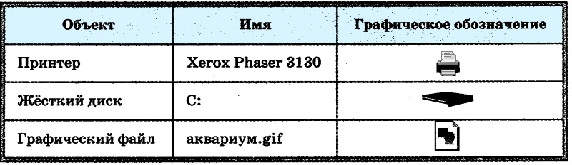
Объекты обладают определенными свойствами.
Учитель: Назовите свойства принтера.
Ученики: Скорость печати, цветность печати, доступ и др.
Учитель: Какие свойства жёсткого диска вы можете назвать?
Ученики: Емкость, размер занятого/свободного дискового пространства, тип доступа и др.
Учитель: Каковы же свойства графического файла?
Ученики: Тип, размер, дата создания и др.
Учитель: С объектами можно совершать разнообразные действия. Например, с принтером можно совершать такие действия, как настроить печать, приостановить печать, изменить тип доступа и др.
Учитель: Какие действия можно совершать с жёстким диском?
Ученики: Проверить на вирусы, посмотреть содержимое, очистить и др.
Учитель: А с графическим файлом?
Ученики: Изменить, распечатать, просмотреть, переименовать, копировать, удалить и др.
Учитель: Основным элементом аппаратного управления компьютером в пользовательском интерфейсе является мышь. Она отображается на экране в виде указателя мыши — небольшого графического объекта, который перемещается по экрану при движении мыши. Отображение указателя мыши вы видите на экране. (Слайд 10)
Чаще указатель выглядит как маленькая стрелка, но его вид меняется в зависимости от операций, которые выполняет пользователь. Если указатель имеет форму маленьких песочных часов, это означает, что компьютер занят выполнением какой-то операции. А если указатель мыши принимает вид перечёркнутого круга, это означает, что выполняемая операция в этом случае невозможна.
Учитель: Скажите, для чего используется мышь?
Ученики: Используется для того, чтобы указывать на различные объекты, запускать программы, выбирать пункт меню, перетаскивать объекты и т.д.
— Теперь рассмотрим основные приемы управления с помощью мыши. Посмотрите на экран. (Слайд 11) К основным приемам управления с помощью мыши относятся:
- щелчок – быстрое нажатие и отпускание левой кнопки мыши;
- двойной щелчок – два щелчка, выполненные с малым интервалом времени между ними;
- щелчок правой кнопкой;
- перетаскивание - сопровождается перемещением экранного объекта, на котором установлен указатель;
- протягивание – происходит изменение формы экранного объекта;
- наведение указателя мыши на значок объекта или на элемент управления и задержка его некоторое время - обычно на экране проявляется всплывающая подсказка, кратко характеризующая свойства объекта.
Все эти приемы управления мышью вы выполняете практически каждый день.
Основными элементами графического интерфейса являются окна и меню. Окно представляет собой прямоугольную область экрана, предназначенную для отображения данных или для запуска программы.
Можно выделить следующие типы окон: (Слайд 12)
- Рабочий стол.
- Окна папок.
- Диалоговые окна.
- Окна приложений.
- Окна документов.
Окна одного типа имеют сходную структуру, содержит стандартные наборы элементов оформления и управления и позволяют использовать при работе с ними стандартный набор приемов.
Учитель: Ответьте, пожалуйста, какие действия можно выполнить над окнами? Ученики: Свернуть, развернуть, восстановить, закрыть.
Учитель: Рабочий стол – основное окно графического интерфейса операционной системы, занимающее пространство экрана. Рабочее окно может содержать фоновое изображение, значки и ярлыки, панель задач. Значками обозначаются приложения. Он, так или иначе, присутствует в значке документа, созданного с помощью этого приложения.
Для быстрого доступа к дискам, принтеру, часто используемым программам или документам целесообразно создать на Рабочем столе ярлыки. Ярлык представляет собой ссылку на объект, который может быть расположен в любой папке.
Учитель: Чем внешне отличается ярлык от значка объекта?
Ученики: Ярлык внешне отличается от значка объекта наличием стрелки в левом нижнем углу.
Учитель: В свойствах ярлыка можно увидеть размещение объекта, на который он указывает. Это показано на рисунке 2.13 учебника. Удаление ярлыка не приводит к удалению соответствующего объекта. Двойной щелчок на ярлыке открывает окно соответствующей программы или документа.
Панель задач располагается в нижней части экрана. Кнопка «Пуск» позволяет вызывать Главное меню, который практически обеспечивает доступ ко всем ресурсам системы
Теперь перейдем к понятию «меню». Меню — это выводимый на экран список команд, которые можно задать компьютеру.
Как производится выбор команды меню?
Ученики: Щелчком кнопкой мыши.
Учитель: В ОС Windows для знакомства со свойствами объекта и возможными над ним действиями используется контекстное меню. На экране вы видите изображение контекстного меню (Слайд 13).
Думаю, что все уже знают, как выводить контекстное меню?
Ученики: Да, знаем. Для этого следует выделить значок объекта и щелкнуть правой кнопкой мыши.
Учитель: В процессе работы на компьютере пользователь формирует индивидуальное информационное пространство – информационные ресурсы. Для этого пользователь:
- устанавливает на компьютер необходимое ему ПО;
- создает документы;
- копирует на компьютер документы или ссылки с внешних носителей информации и Интернета.

5. Домашнее задание
Учитель: Записываем домашнее задание: подготовится к итоговому тестированию.

6. Физкультминутка
- Встали все. Посмотрите вверх, вниз, вправо, влево. Зажмурились, открыли. В окошко посмотрели далеко и на меня посмотрели. Молодцы, сели.

7. Закрепление нового материала
Практическая работа на компьютере
Учитель: Чтобы проверить, как вы поняли тему урока, выполним практическую работу на компьютере. Постарайтесь выполнить работу быстро. Не отвлекаясь. Во время работы не забывайте о соблюдении техники безопасности при работе за компьютером.
Все задания учитель выводит на экран и раздает учащимся задания на отдельных листах.
(Слайд 14).
Задание 1.
Осуществите поиск папки БУКВЫ с файлами: ИН.txt, ТЕР.txt, ФЕ.txt, Й.txt, С.txt.
(Слайд 15).
Задание 2.
Откройте все пять найденных файлов, расположите их на Рабочем столе в виде следующих орнаментов:
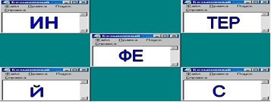
Закройте все окна.
(Слайд 16).
Задание 3.
Создайте на Рабочем столе папку ИНТЕРФЕЙС и скопируйте в нее файлы ИН.txt, ТЕР.txt, ФЕ.txt, Й.txt, С.txt.
Задание 4.
Переместите папку ИНТЕРФЕЙС в свою папку.
Задание 5.
Проверить правильность установки даты и времени на вашем рабочем ПК и при
необходимости исправить.
(Учитель следит за выполнением задания, объясняет, если не понятно.)
Учитель: Кто закончил, открываем электронные рабочие тетради и начинаем выполнять с № 130.

8. Итоги урока. Рефлексия
Учитель: Теперь настала пора подвести итоги нашего урока.
Учитель выставляет оценки.
Учитель: А сейчас мы проверим полученные знания. Предлагаю вспомнить игру «Глухой телефон». Для этого вы разделитесь на три группы по рядам. Каждая группа получит 3 определения. Ваша задача – объяснить словами новое понятие другим группам. За каждый правильный ответ, участники группы получают по баллу.
Учитель: Молодцы. Итак, какова была цель вашей деятельности?
Ученики: Познакомились с термином «пользовательский интерфейс», узнали какие существуют виды пользовательского интерфейса и в чем их отличие; научились организовывать свое информационное пространство с помощью информационных ресурсов.
Учитель: Вы достигли поставленной цели?
Ученики: Да, достигли.
(Слайд 17).
Учитель: Каждый из вас сейчас по порядку, закончите, пожалуйста, фразы данные на экране:
Я понял, что…
Затруднения возникли…
Мне понравилось…

